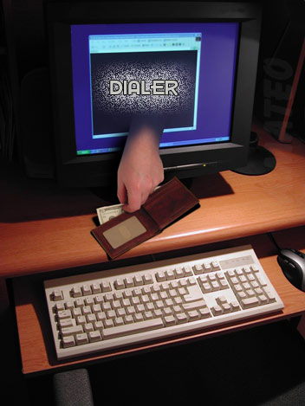
Herzlich Willkommen
Herzlich Willkommen

Thema: Abzocke im Internet -

(Missverständnis, Betrug, Gefahr)

Ort: Zentrum für Gehörlosenkultur Dortmund e.V.
Huckarderstr. 2-8, 44147 Dortmund
- große Veranstaltungshalle -

Wann: Mittwoch, 04.02.2009
17:00-19.00 UHR

Referentin: Verbraucherzentrale Dortmund
Frau Schulte-Bories

Wichtig: Gebärdensprachdolmetscherin kommt!
Schriftdolmetscherinnen kommen!

Anmelden: Zentrum für Gehörlosenkultur e.V.

Fax: 0231/91 300 2-33
E-mail: allgemeine.beratung@zfg-dortmund.de

Claudia van Vrijaldenhoven + Tina Arnold

Eintritt frei! !

